Rikssto 2017
Årets riksstoutställning erbjöd en kollektion av högklassiga ston som visades upp vid Riksstoutställningen på Flyinge i samband med Breeders Trophy-veckan.
Rikssto ingår i 3-årschampionatet i löshoppning och gångartsbedömning och dessa ston startar först i respektive klass. Efter sin uppvisning tas de sex poängmässigt bästa stona in på ring tillsammans, för exteriört omdöme och rangering. I år deltog tio treåriga ston i gångartsbedömning under ryttare och elva ston deltog i 3-årsklassen i löshoppning. Alla ston som kvalat till Rikssto var markerade med rosa rosetter på tränset.
Rikssto i gångarter dömdes av Susanne Rudholm, Mollis Persson och Isobel Wessels från England. Efter att stona genomfört sin grundomgång leddes de sex poängmässigt bästa stona in på ring och Jan-Ove Ohlsson bedömde stonas exteriör. I Riksutställningen väger stonas exteriör in i resultatet, vilket innebär att placeringen Rikssto kan bli en annan än i 3-årschampionatet.
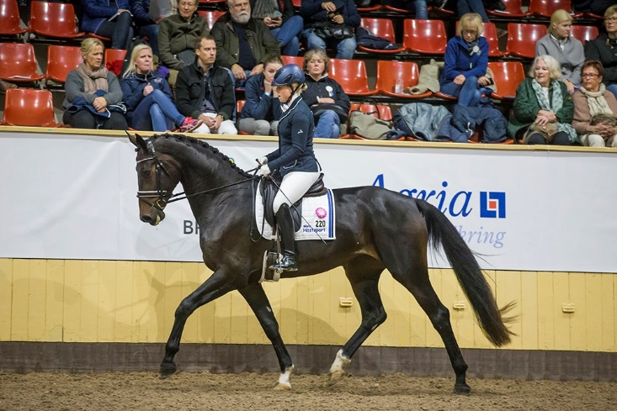
Vinnare av Kungakannan, bästa gångartssto blev Tesla (36) (SWB). Uppfödare är Lennart Nyström och ägare är Monica Müller. Tesla (36) (SWB) är e. Skovens Rafael, u. Theca (36) (SWB) e. Topaasch. Hon reds av Yvonne Österholm.
2:a placerad blev Anemon van S (31) (SWB) uppfödare och ägare är Ylva och Robert van ter Horst. Anemon van S (31) (SWB) är e. Dalwhinnie u. Colette VH (SWB) e. Corrado VL. Hon reds av Elina Strängby.
3:e placerad blev Amazon (F. 1) (SWB). Uppfödare är Mikael Frykberg och ägare är Frösåker Gård. Amazon (F. 1) (SWB) är e. Ampere u. Karamell (F. 1) (SWB) e. Krack C, ryttare var Jonathan Medin.
Övriga finalister i Rikssto i gångarter:
Filia ESS (SWB) - Jonathan Medin
Clarissa Rose (F. 1) (SWB) - Jonathan Medin
Zoe (SWB) – Camilla Lindh

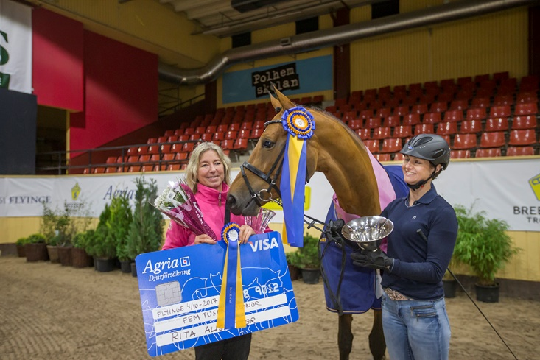
Löshoppningen dömdes av Henrik Ankarcrona, Lasse Berglund och Fredrik Bergendorff. När de sex bästa stona kom in på ring var det exteriördomare Jan-Ove Ohlsson som tog över mikrofonen.
Vinnare av Hornsundspokalen, bästa hoppsto, blev Sweet Sandra (F. 2) (SWB) som är uppfödd och ägd av Rita Alisdotter. Sweet Sandra (F. 2)(SWB) är e. Sandro Boy u. Sweet Carisma (F. 2) (SWB) e. Careful, visare var Camilla Axelsson.
2:a placerad blev Selfie BT (SWB) uppfödd och ägd av Beatrice Svensson. Selfie BT (SWB) är e. Starkko u. Coeur e. Contendro I och visare var Josefina Gunnarsson.

3:e placerad blev Maggie (SWB), uppfödd av Stall Österlund och ägare Angelica Nilsson. Maggie (SWB) är e. Common Sense u. Etoscha e. Tolan R. Visare var Angelica Nilsson.
På delad fjärdeplats i Rikssto i hoppning:
Contessa (SWB) - Robert Kroplewski
Special Life (SWB) - Ulrika Trägårdh
Queen Quality By A (SWB) - Matilda Mauritz

